**RENCANA PELAKSANAAN PEMBELAJARAN (RPP)**

**TAHUN PEMBELAJARAN 2013/2014**

Sekolah : SMK NEGERI 2 DEPOK SLEMAN

Bidang Keahlian : Teknik Mesin

Program Keahlian : Teknik Pemesinan

Mata Pelajaran : Kelistrikan Mesin dan Konversi Energi

Pertemuan ke- : 5 (lima)

Standar Kompetensi : Mengelas dengan Proses Las Busur Manual

Kompetensi Dasar : Memeriksa hasil las

Alokasi Waktu : 4 x 45 menit

Nilai Karakter : Kerjasama, Disiplin

1. **Indikator**  : Pemahaman macam-macam cacat pada las busur manual
2. **Tujuan Pembelajaran**

Siswa dapat :

1. Mengetahui macam-macam cacat dalam las busur manual
2. **Materi Pembelajaran**
3. Jenis-jenis cacat dalam las busur manual
4. **Metode pembelajaran**
5. Ceramah
6. Tanya Jawab
7. Diskusi
8. **Sumber, Alat, dan Bahan Pembelajaran**

Sumber belajar :

1. Teknik Las Dasar untuk SMK Tingkat 1 oleh : Drs. Untung Witjaksono --- Bandung : Titian Ilmu Bandung, 2001.
2. Modul bahan ajar kuliah oleh : Riswan Dwi Jatmiko : SMAW

Alat/Bahan Ajar :

1. Alat ajar : Handout

Power point

1. Bahan ajar :
2. **Langkah-langkah Pembelajaran**

|  |  |  |  |  |
| --- | --- | --- | --- | --- |
| **PERTEMUAN** | **KEGIATAN PEMBELAJARAN** | **Metode Pembelajaran** | **Waktu**  **(menit)** | **Sumber belajar/alat bantu** |
| **AWAL** | 1. Mengucapkan salam dan berdoa bersama dipimpin oleh ketua kelas. 2. Guru memeriksa kehadiran dan menanyakan keadaan siswa sebagai bentuk perhatian. 3. Motivasi dan apersepsi : 4. *Apersepsi :* Siswa menjawab pertanyaan mendasar dari guru sekitar materi yang akan diajarkan.   *b*. Motivasi   1. Siswa menyimak pemberian motivasi oleh guru mengenai pentingnya tujuan pembelajaran | Ceramah | 20 ‘ |  |
| **INTI** | EKSPLORASI |  |  |  |
| 1. Guru memberi kesempatan kepada siswa (per kelompok) untuk mempresentasikan materi yang telah ditugaskan pada pertemuan sebelumnya. 2. Siswa melakukan diskusi (tanya jawab) pada materi terkait tiap kelompoknya 3. Guru memberikan tanggapan pada setiap materi yang sednag dibahas. | Diskusi  Tanya jawab | 100’ |  |
| ELABORASI |  |  |
| 1. Siswa memperhatikan disertai tanya jawab tentang cacat pada las busur manual yang tertera pada *power point* 2. Memberikan game/permainan semacam “eatbulaga/tebak kata” pada siswa tentang materi yang sudah diajarkan. | Ceramah  Tanya jawab  Game | 30’ | * Papan tulis * Buku teknik las dasar tingkat I * Power point |
| KONFIRMASI |  |  |
|  | 1. Siswa diberikan kesempatan untuk bertanya dan siswa yang telah mengerti diberikan kesempatan untuk menjawab pertanyaan siswa yang belum mengerti 2. Siswa yang kurang aktif diberikan motivasi 3. Guru memberikan penegasan terhadap materi-materi yang belum dikuasai siswa | Ceramah | 20’ |  |
| **PENUTUP** | 1. Menyampaikan materi untuk minggu depan 2. Siswa menyimpulkan materi yang telah disajikan 3. Ketua kelas memimpin berdo’a untuk mengakhiri proses KBM beserta ucapan terima kasih kepada guru | Ceramah  Tanya Jawab | 10’ |  |
| **Jumlah Waktu** | |  | 180’ |  |

**E. Materi Ajar**

**Jenis -jenis cacat las**

1. Eksternal

Cacat las eksternal adalah cacat yang dapat dideteksi dipermukaan las atau material. Jenis cacat tersebut termasuk:

* *Undercut*
* Cacat *overlap*
* *Misalignmen*t (tidak sejajar)
* Penetrasi berlebihan
* Penetrasi yang tidak sempurna

1. Internal

Cacat las internal adalah cacat yang tidak dapat dideteksi dengan mata telanjang karena cacat terjadi dibawah permukaan las atau logam. Teknik pengujian khusus diperlukan untuk dapat mendeteksi cacat tersebut. Cacat internal tersebut meliputi:

1. Kekurangan fusi
2. Berpori
3. *Inklusi*
4. Retak
   1. **Cacat-cacat las eksternal**
5. **Undercut** adalah alur atau saluran pada bagian pinggir kampih las. Undercut merupakan masalah besar karena dapat menurunkan ketebalan tertentu dibandingkan logam induk. Bagian akan lemah oleh pengaruh takikan pada saat digunakan.

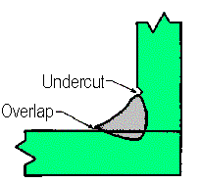

1. **Cacat overlap** adalah kelebihan alirandari logam las pada permukaan bagian dari logam yang tidak dilas. Seperti undercut, overlap menghasilkan pengaruh takik pada daerah sepatu las.

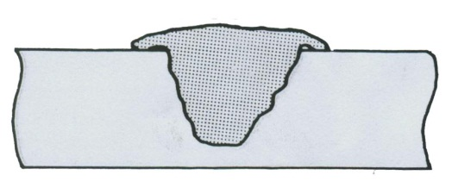

1. **Misalignmen**t

diakibatkan oleh perencanaan sebelum dilas yang kurang baik. Hal ini merupakan akibat dari pengaruh distorsi pada saat melakukan pengelasan. Bahan tidak terpasang dengan baik sebelum pengelasan, tidak akan sesuai dengan toleransi pengukuran akhir dan memerlukan pekerjaan ulang.

1. **Penetrasi berlebih**
2. **Penetrasi yang tidak sempurna**

Logam las tidak mengisi atau menutupi bagian dasar sambungan. Sambungan didisain untuk penetrasi penuh. Penetrasi yang tidak lengkap melemahkan sambungan yang akan menghasilkan las yang kurang baik pada saat digunakan.

* 1. **Cacat-cacat las internal**

1. *Underfill*adalah kurangnya daya rekat antara logam las dan logam induknya, Jika kesalahan tersebut tidak terdeteksi pada bagian tersebut akan mengalami kerusakan pada saat digunakan karena sambungannya tidak kuat.

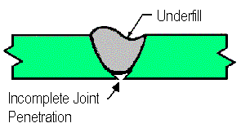

1. ***Porositas*** merupakan kumpulan pori-pori kecil yang diakibatkan oleh adanya gas yang terperangkap pada logam. Pori-pori tersebut bisa berupa lobang gas tunggal atau berkelompok. Porositas (jika tidak begitu parah) hanya sedikit mempengaruhi kekuatan keseluruhan las dibanding dengan kerusakan lainnya. Tetapi jika tidak produk pengelasan digunakan untuk menahan cairan atau gas, porositas dapat mengakibatkan kebocoran dan hal ini akan mengakibatkan masalah serius.

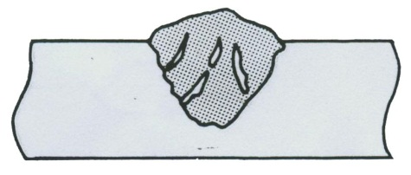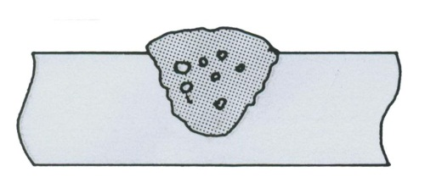**Note:**lobang besar yang diakibatkan oleh gas yang terperangkap pada las disebut *blowholes.*

1. **Inklusi** adalah benda asing atau benda non-metalik yang terperangkap dalam logam las.. Inklusi yang besar merupakan masalah yang besar karena inklusi tersebut melemahkan sambungan las.

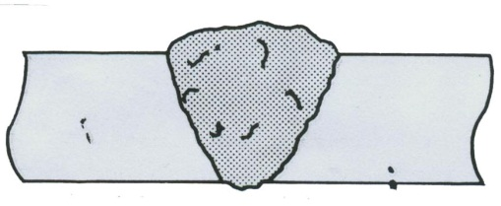

1. **Retak**, beberapa jenis cacat retak berbeda dapat terjadi pada atau sekitar daerah yang dilas. Suatu hal utama bahwa jenis retak diidentifikasi secara dini dengan demikian kemungkinan penyebab cacat las dapat diperbaiki.

Beberapa jenis retak bisa dilihat tapi kebanyakan jenis retak tidak mugkin untuk dideteksi tanpa menggunakan peralatan khusus. Retak membesar selama digunakan dan pada tahap tertentu dapat mengakibatkan kerusakan pada struktur sambungan las.

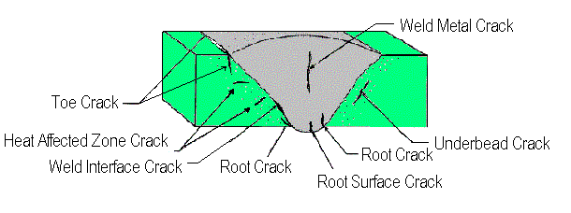

1. **Penilaian**

**FORM PENILAIAN DISKUSI KELAS**

**X TPB**

|  |  |  |  |  |  |  |
| --- | --- | --- | --- | --- | --- | --- |
| NO | NAMA | KELOMPOK 1 | | | | NILAI |
| PRESENTASI | | MAKALAH | |
| Penguasaan materi | keaktifan | Format makalah | Kesesuaian materi |
| 1 | Hendri Setyawan |  |  |  |  |  |
| 2 | Imam Adi Nugroho |  |  |  |  |  |
| 3 | Indra Irnawan |  |  |  |  |  |
| 4 | Krismanto Didik D. |  |  |  |  |  |
| 5 | Laksit Yoga Prasetya |  |  |  |  |  |
| 6 |  |  |  |  |  |  |

Mengetahui,

Guru Pembimbing

Drs. Sumarwanto

NIP. 19550807 198103 1 010

Yogyakarta, Agustus 2013

Mahasiswa

Eko Wahyu Nugroho

NIM. 10503241002

Ketua Jurusan Mesin,

Sriyana, S.Pd

NIP. 19670525 200501 1 004